ИНСТРУКЦИЯ
Как подтвердить статус молодежи из уязвимых групп молодежи
для участия в конкурсе малых грантов
"Zhas project"

Категория | Подтверждающий документ | Образец
- Лицо, имеющее статус зарегистрированного безработного лица  - Молодые люди от 18 до 29 лет, проживающие в малообеспеченных семьях (получатели адресной социальной помощи) | Скрин социального статуса из личного кабинета портала Еgov.kz  Подтвердить статус получателя АСП и статус безработного можно через портал Еgov.kz в личном кабинете. | 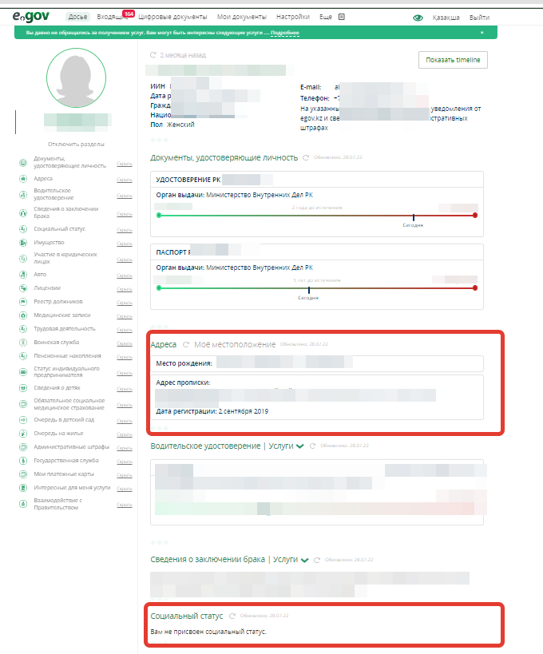
Из категории детей сирот и детей, оставшихся без попечения родителей | электронные копии документов, подтверждающих факт отсутствия попечения над ребенком единственного или обоих родителей (свидетельство о смерти, решение суда о лишении родителей родительских прав, ограничении их в родительских правах, признании родителей безвестно отсутствующими, недееспособными (ограниченно дееспособными), объявлении их умершими, приговор суда об отбывании родителями наказания в местах лишения свободы, документы, подтверждающие розыск родителей, отобрание ребенка (детей) у родителей, нахождение родителей на длительном лечении в организациях здравоохранения, акт о подкидывании ребенка (детей), заявление об отказе от ребенка (детей), справка о рождении (при отсутствии сведений в ИС ЗАГС) по форме, утвержденной приказом № 112 (зарегистрированный в Реестре государственной регистрации нормативных правовых актов Республики Казахстан под № 10764);
Лица с инвалидностью | Справка об инвалидности по форме, утвержденной приказом Министра здравоохранения и социального развития РК от 30 января 2015 года № 44 «Об утверждении Правил проведения медико-социальной экспертизы» | 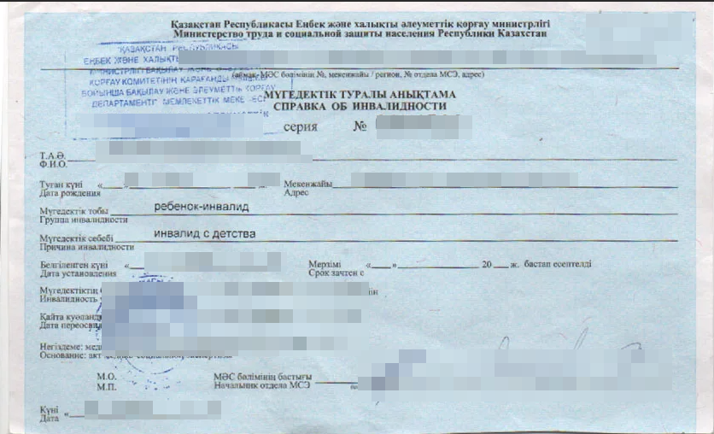
Родители, воспитывающие ребенка с инвалидностью | Справка об инвалидности по форме, свидетельство о рождении ребенка. | Свидетельство о рождении ребенка с именами родителей
Многодетные матери, награжденные подвесками «Алтын алқа» и «Күміс алқа» и многодетные семьи. | Удостоверение многодетной семьи.  Подтвердить статус получателя пособия многодетным семьям можно через портал Еgov.kz в личном кабинете. | Сканированная версия обложки и внутренних листов  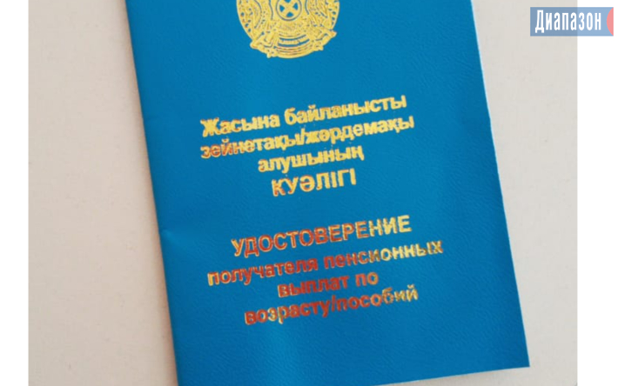
Воспитанники детских домов | Заверенная справка о нахождении в детском доме | Заверенная справка о нахождении в детском доме

